梁纪尧 促销策划与实施

|  |  |  |  |  |  |  |  |
| --- | --- | --- | --- | --- | --- | --- | --- |
| **授课班级** | **上课人数比例** | **学生考勤记录** | **教学进度(是/否)** | **教师答疑记录** | **学生完成作业比例** | **学生完成测试比例** | **作业或测试批改情况** |
| 2019营销1班 | 100% | 见附件1 | 是  见附件2 | 见附件3 | 100% | 100% | 完成 |
| 见附件3 | | |

总结：见附件5

# 见附件1：考勤

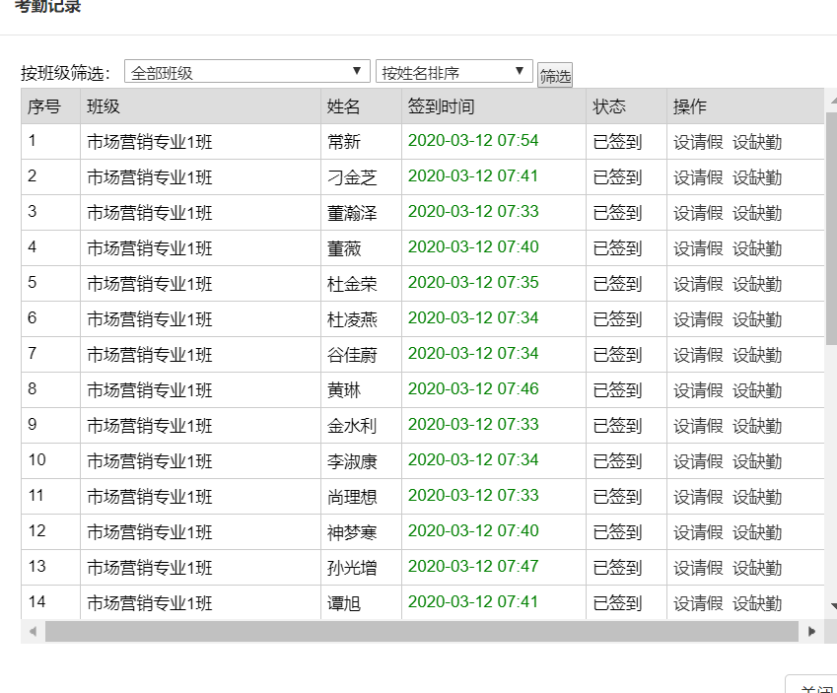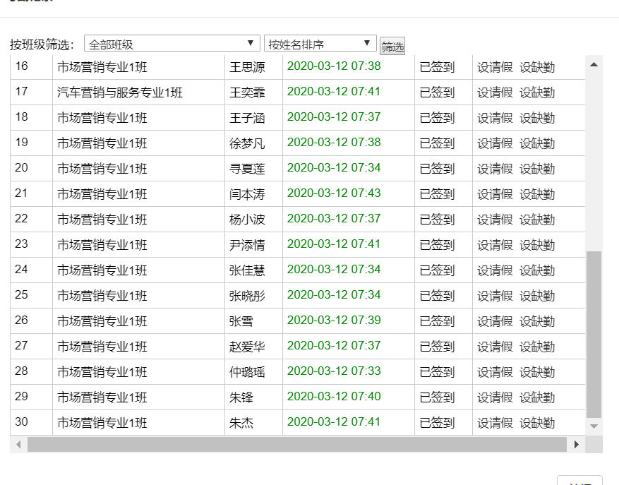

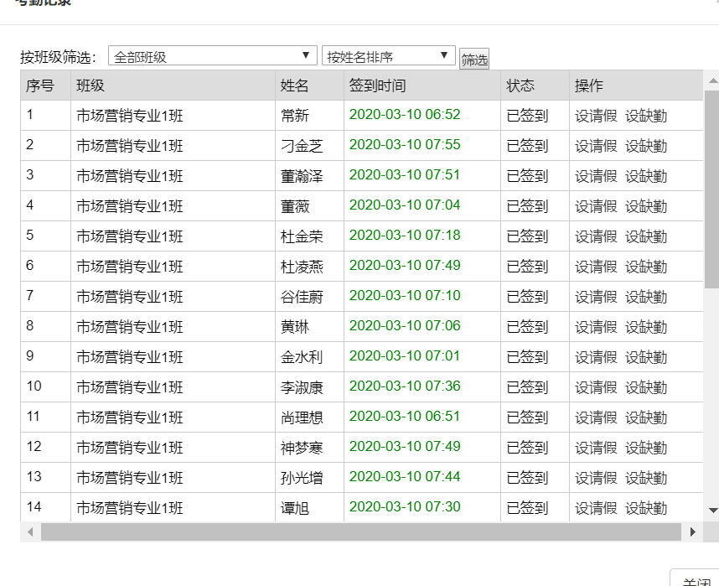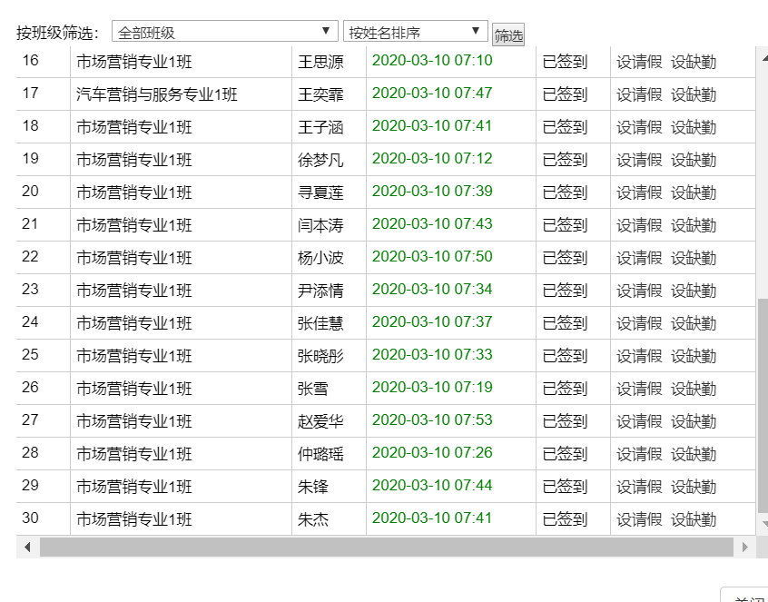

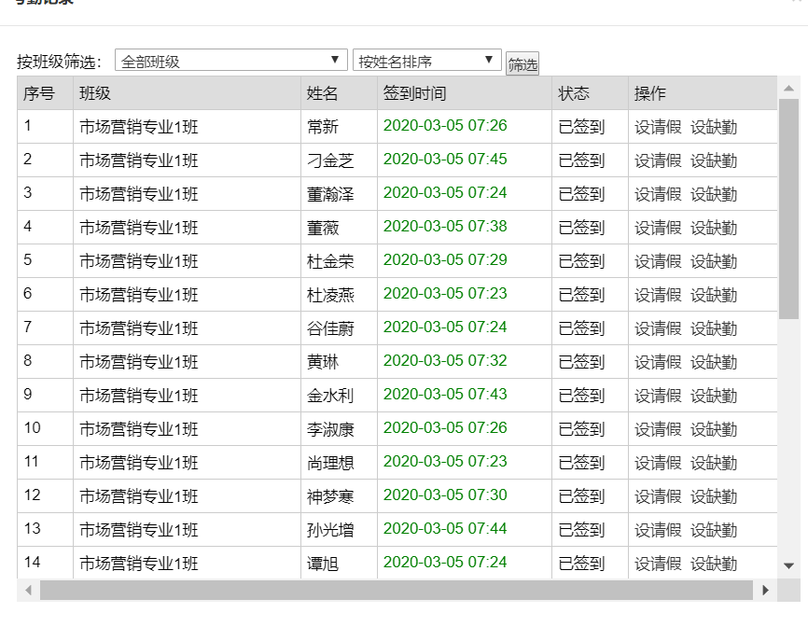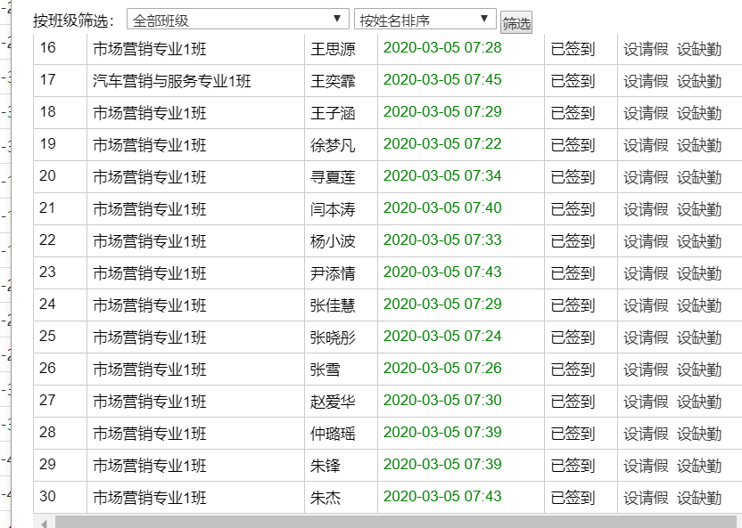

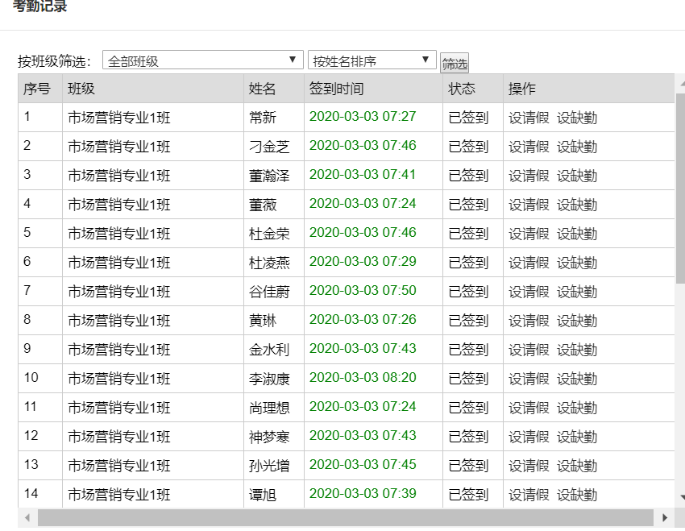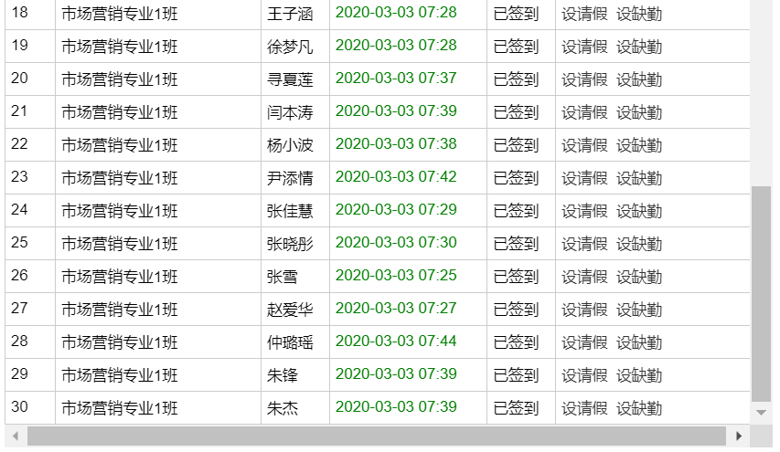

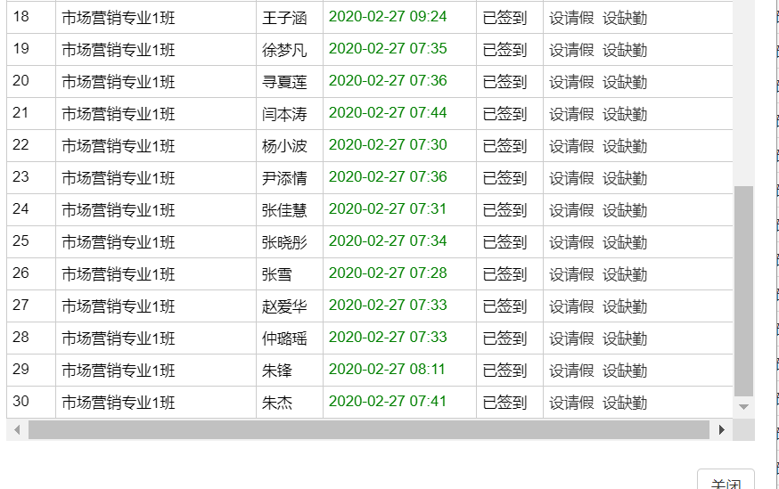

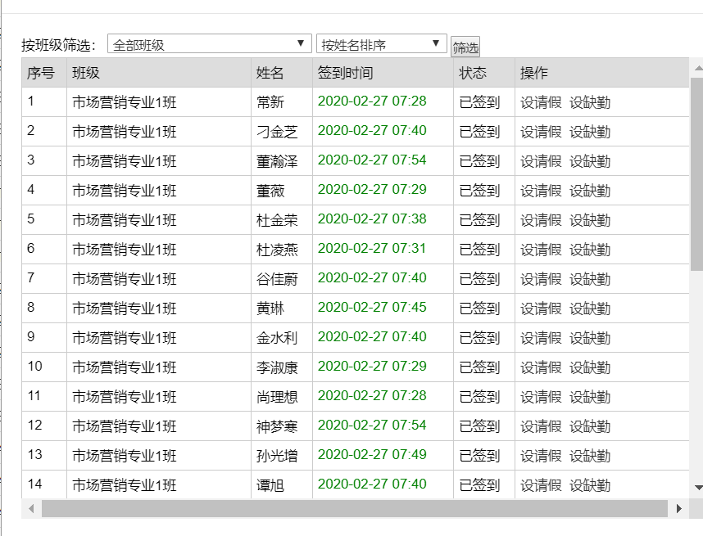

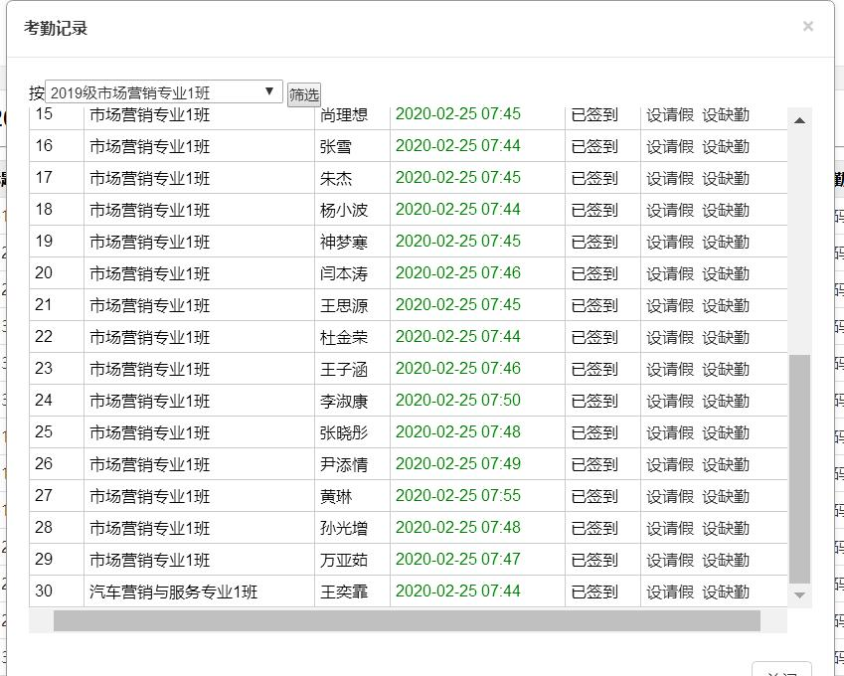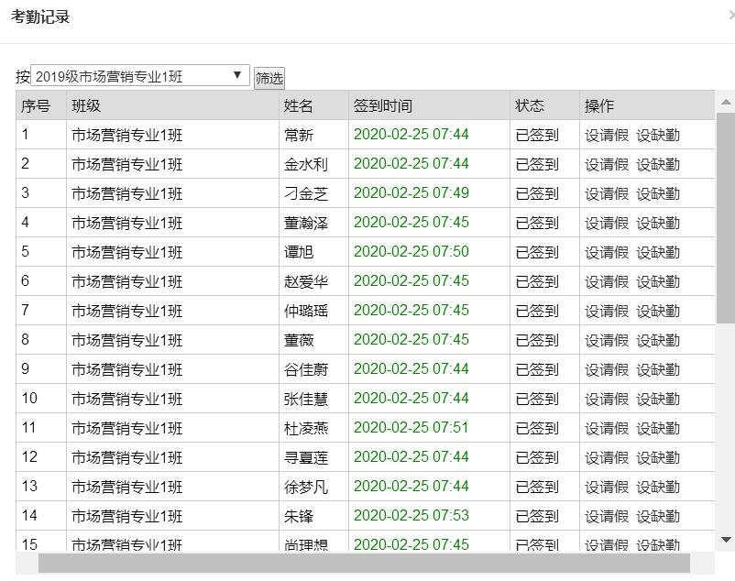

# 见附件2：进度

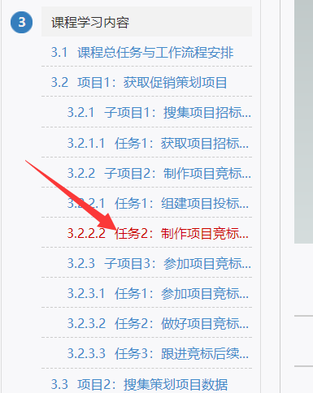 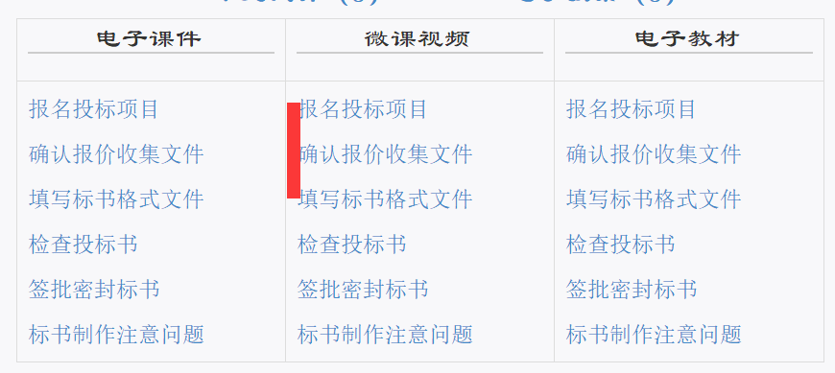

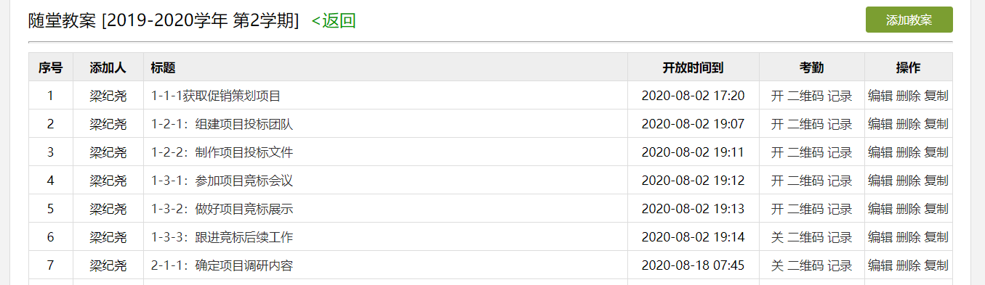

# 见附件3：师生互动

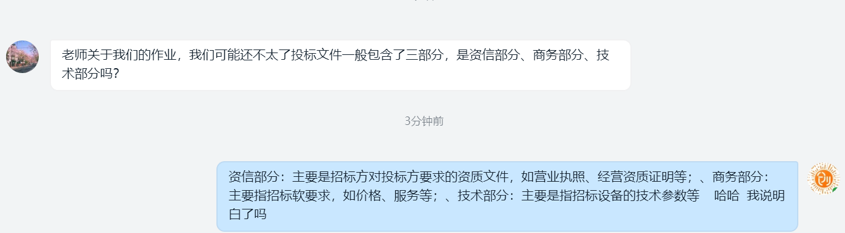

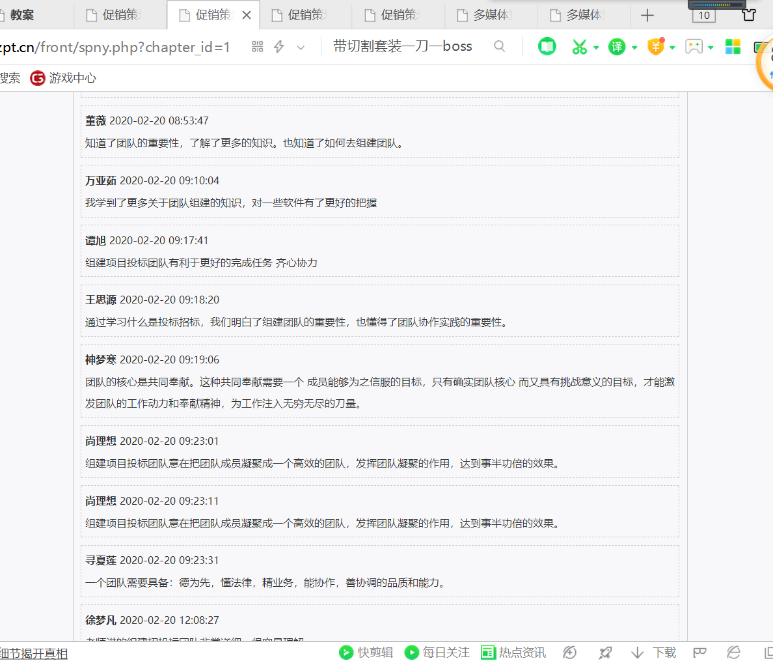

# 见附件4：作业测试及批改

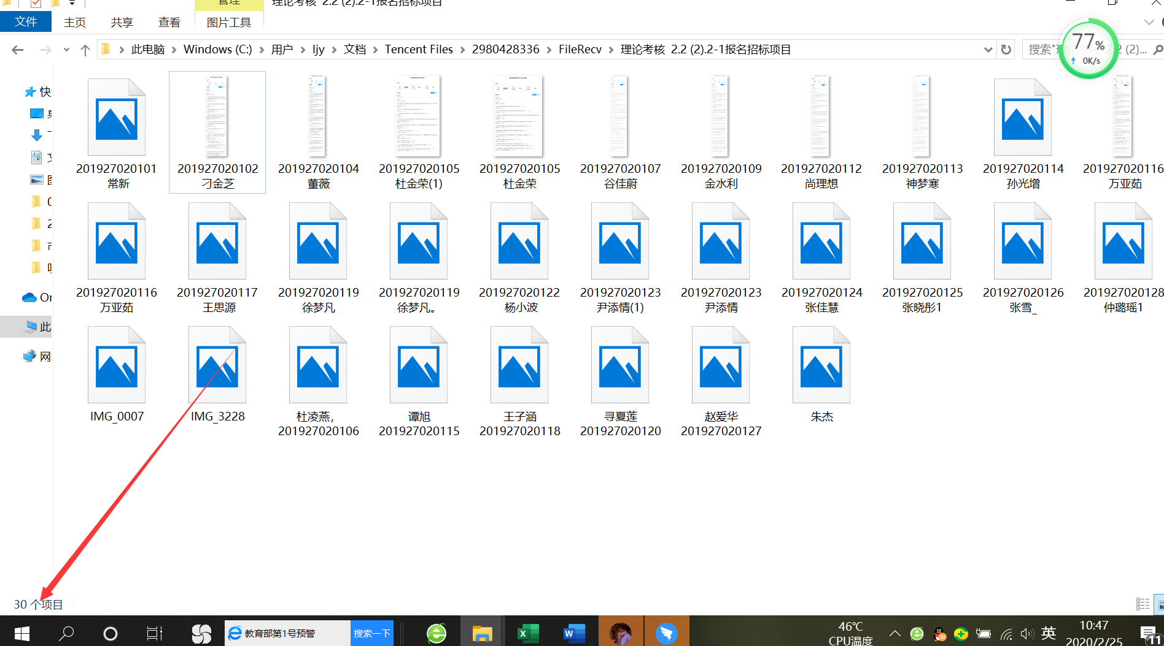

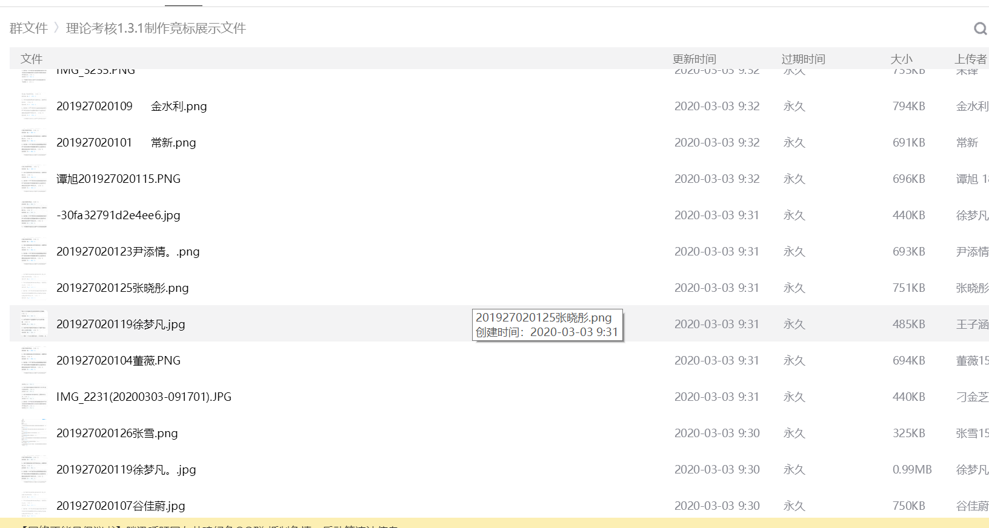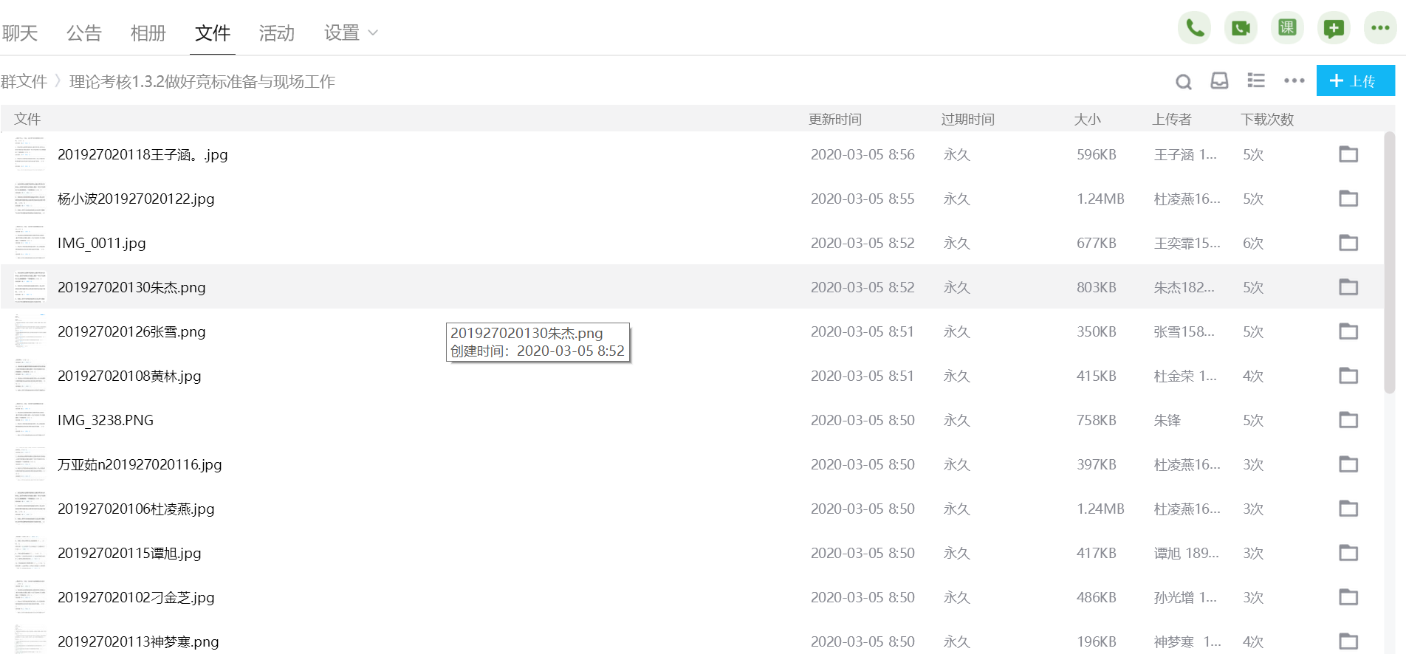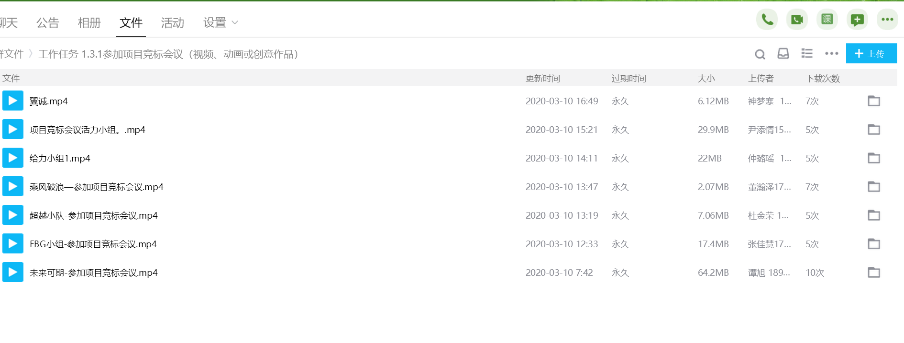

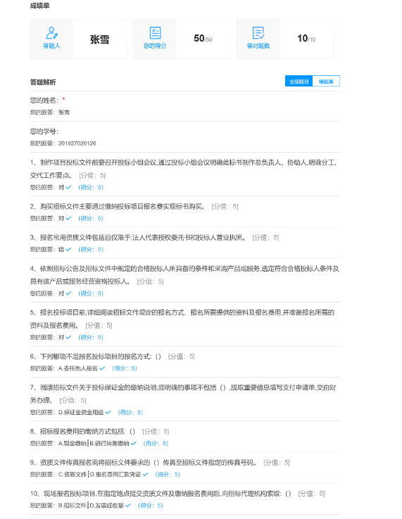

# 见附件5：总结

存在问题：qq群内提交测试、作业，无法避免学生之间相互借鉴问题

解决办法：探索钉钉作业功能，目标每个学生只有提交作业后可以查阅、借鉴别人的作品